HiTemp140-PT

带BELF探头的高温数据记录仪

HiTemp 140-PT是一款潜水式温度数据记录仪，可在高达140 °C（284 °F）的温度下工作HiTemp 140-PT有三种不同的探头长度，两种探头类型具有24英寸可弯曲不锈钢探头和1英寸或5英寸穿刺尖端。HiTemp140-

PT-12具有一个12英寸可弯曲的不锈钢探头，带有一个1英寸的穿刺尖端。所有探头都可以测量高达350 °C（662 °F）的扩展温度探头耐用，可以螺旋，弯曲或任何方向的角度，使其易于记录瓶子，小瓶或其他难以到达的地方的温度。该HiTemp 140-PT记录日期和时间戳的读数，并具有非易失性固态存储器，即使电池放电保留数据

使用最新的MadgeTech软件，启动、停止和下载HiTemp 140-PT非常简单。使用时，只需将HiTemp 140-PT放入IFC 400或IFC 406扩展坞（单独销售）即可。使用该软件，可以选择立即或延迟启动，以及读取速率。启动数据记录器，将其从扩展坞中取出，即可部署设备提供图形、数据还可以自动导出到Excel®以进行进一步计算。

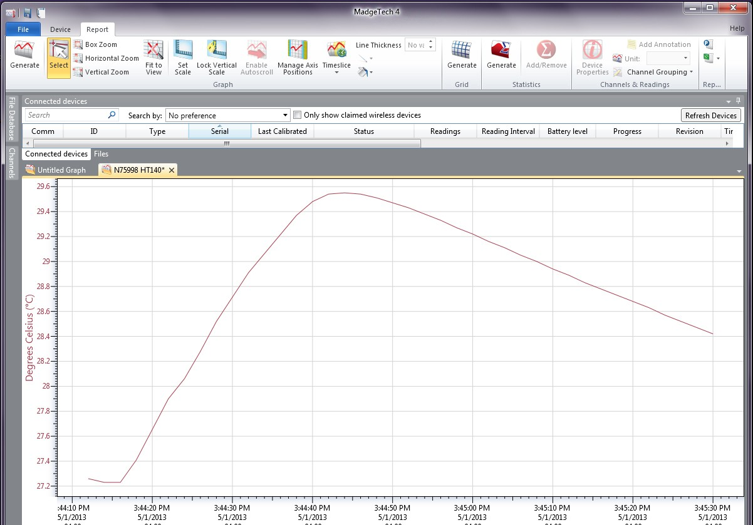

MadgeTech 4软件功能

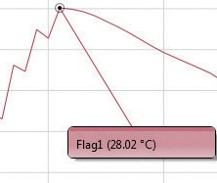

冷却标记

导出到Excel

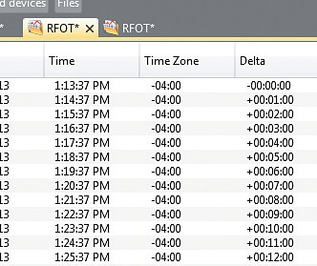

图表视图

表格数据视图

特征

* ±0.1 °C（± 0.18 °F）精度
* 工作温度高达140 °C（284 °F）
* 潜水（IP68）
* 用户可更换电池
* 崎岖
* 可编程开始时间
* 可编程停止时间
* 雕刻标签
* 12或24英寸BELLOW探头
* 电池寿命指示器

好处

* 简单的设置和安装
* 最低限度的长期维护
* 长期实地部署

应用

* 高压灭菌器验证
* 实施HACCP计划
  + 多图叠加

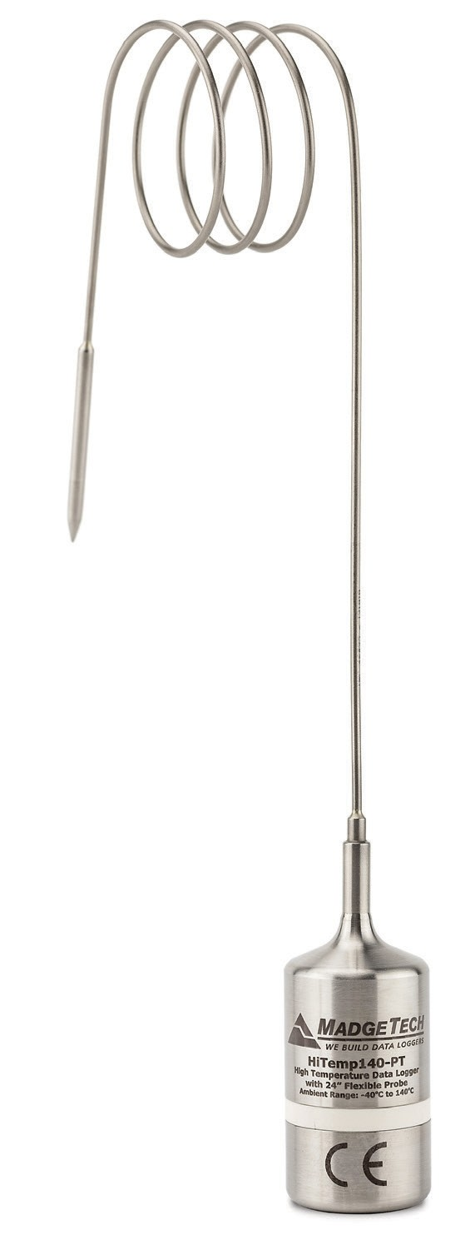

* + 统计
  + 数字校准
  + 放大/缩小
  + 致死率方程（F0，PU）
* 平均动力学温度
* 全时区支持
* 数据注释
* 最小值/最大值/ 均线
* 摘要视图

自动化

* 食品准备和加工
* 环境研究

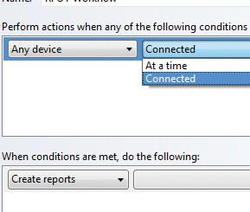

* 井监测
* 洗碗机测试
* 氏杀菌

HiTemp140-PT

规格

规格如有变更，恕不另行通知。适用特定的保修补救限制致电（603）456-2011或访问[**madgetech.com**](http://www.madgetech.com/)了解详情。

**温度**

|  |  |
| --- | --- |
| 电池寿命 | 2年（典型值）（25 °C/77 °F时1分钟读取速率 |
| 数据格式 | 日期和时间戳°C、K、°F或°R |
| 时间精度 | ±1分钟/月，20 °C至30 °C（68 °F至86 °F）（独立模式） |
| 计算机接口 | 需要IFC 400或IFC 406 USB扩展坞; 125，000波特 |
| 操作系统兼容性 | Windows XP SP3或更高版本 |
| 软件兼容性 | 标准软件版本4.1.8.0或更高版本安全软件版本4.1.7.0或更高版本 |
| 操作环境 | -40 °C至+140 °C（-40 °F至+284 °F）  0% RH至100% RH，0.002 PSIA至100 PSIA |
| 尺寸（车身） | 1.9 in x 0.97 in直径（48毫米x 24.6毫米直径） |
| 尺寸 *（PT-1探头） | **探头尖端：**1.7 in x 0.125 in直径（42 mm x 3.2 mm直径）  **底部：**22 in x 0.062 in直径(559mm x 1.6 mm直径） |
| 尺寸 *（PT-5探头） | 穿刺针尖：  4.8英寸x 0.125英寸直径直径为1 in x 0.188 in手柄（121 mm x 3.2 mm直径）直径为25 mm x 4.8 mm手柄）  可弯曲部分：  22 in x 0.062 in直径（559毫米x 1.6毫米直径） |
| 尺寸 *（PT-1-12探头） | **探头尖端：**1.7 in x 0.125 in直径(42mm x 3.2 mm直径）  **底部：**12 in x 0.062 in直径(305mm x 1.6 mm直径） |
| 重量 | 4.2盎司（120克） |
| 材料 | 316不锈钢，Radel |
| 批准 | CE |

|  |  |
| --- | --- |
| 温度传感器 | 100 Ω铂RTD |
| 探头测量范围 | -200 °C至+350 °C（-328 °F至+662 °F）  测井仪本体温度不能超过140 °C |
| 温度分辨率 | 0.01 °C（0.02 °F） |
| 校准精度 | ±0.1 °C/±0.18 °F（20 °C至+140 °C/68 °F至+284 °F）  ±0.3 °C/±0.54 °F（-20 °C至+19.99 °C/-4 °F至+67.98 °F）  ±0.4 °C/±0.72 °F（-40 °C至-20.01 °C/-40 °F至-4.02 °F） |

一般

|  |  |
| --- | --- |
| 启动模式 | 软件可编程立即启动可提前18个月延迟启动 |
| 停止模式 | 手动或定时（特定日期和时间） |
| 实时记录 | 可与PC机配合使用，实时监控和记录数据 |
| 密码保护 | 可将可选密码编程到设备中，以限制对配置选项的访问可以在没有密码的情况下读取 |
| 存储器 | 32，256个读数 |
| 触发设置值 | 可以设置上限和下限一旦数据达到或超过设定的限制，设备将记录到内存中。  还可以对双电平启动和停止触发器进行用户可以指定设备触发 |
| 触发设置模式下的读数 | 6，451个读数 |
| 环绕 | 是的 |
| 阅读率 | 每秒1次读数，最多每24小时1次读数 |
| 校准 | 通过软件进行数字校准 |
| 校准日期 | 在设备内自动记录 |
| 电池类型 | 包含3.6V高温锂电池;用户可更换 |

订购信息

* 探头不应在任何焊缝的1英寸范围内弯曲

电池损坏：火灾、爆炸和严重烧伤危险。不得短路、充电、强行排放、压碎、穿透或焚烧。如果加热到150 °C（302 °F）以上，电池可能会泄漏或爆炸

|  |  |  |
| --- | --- | --- |
| HITEMP140-PT-1 | PN 900230-00 | 扩展范围温度数据记录器，带24英寸BELT探头，1英寸穿刺尖端 |
| HITEMP140-PT-1-KR | PN 902152-00 | 扩展范围温度数据记录器，带有24英寸BELT探头，1英寸穿刺尖端，带钥匙环端盖 |
| HiTemp140-PT-5 | PN 900243-00 | 扩展范围温度数据记录器，带24英寸BELT探头，带5英寸穿刺尖端 |
| HiTemp140-PT-5-KR | PN 902365-00 | 扩展范围温度数据记录器，带有24英寸BELT探头，带5英寸穿刺尖端，带钥匙环端盖 |
| HiTemp140-PT-1-12 | PN 902306-00 | 扩展范围温度数据记录器，带12英寸BELT探头，带1英寸穿刺尖端 |
| HiTemp140-PT-1-12-KR | PN 902400-00 | 扩展范围温度数据记录器，带12英寸BELT探头，1英寸穿刺尖端，带钥匙环端盖 |
| IFC 400 | PN 900319-00 | 带USB电缆的 |
| IFC 406 | PN 900325-00 | 6端口，带USB电缆的多路复用器扩展坞 |
| ER14250-SM  前称ER 14250 MR-145 | PN 900097-00 | HiTemp 140-PT的更换电池 |

数量折扣电话（603）456-2011或电子邮件[**sales@madgetech.com**](mailto:sales@madgetech.com)

■电话：+86 755-8420[0058■](http://www.madgetech.com/)传真：+86 755-2822 5583 ■[E-mail:sales@eofirm.com](mailto:sales@eofirm.com) ■[http://www.eofirm.com](http://www.eofirm.com/)